**Халидов Хусейн ПИ-1-19**

**Лабораторная работа № 1**

Вариант - 10

**Задание №1.** Используя разветвляющуюся структуру, составить программу вычисления значения составной функции, имеющей различный вид на разных участках аргумента (значение аргумента функции вводится с клавиатуры).

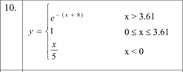

import math  
  
x = float(input("Введите значение x = "))  
b = True  
if x > 3.61:  
 y = math.exp(-(x + 8))  
elif x >= 0 and x <= 3.61:  
 y = 1  
elif x < 0:  
 y = x / 5  
else:  
 print("Функция при данном x не определена")  
 b = False  
# Вывод результата  
if b == True:  
 print(f"Значение y = {round(y, 6)}")

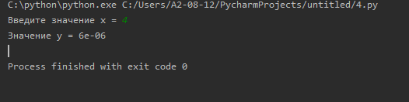

**Задание №2.** Написать программу согласно заданию

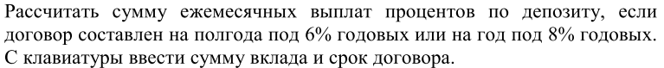

x = int(input("Введите сумму вклада: "))  
y = int(input("Введите срок договора: "))  
  
if y == 12 or y > 12:  
 x += y * (x * (0.08/12))  
 print(x)  
elif y < 12:  
 x += y * (x * (0.06/12))  
 print(x)  
else:  
 print("Что то не так")

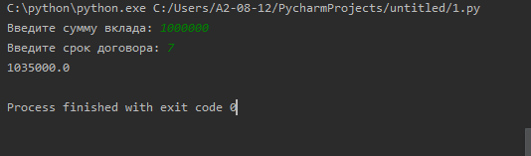

**Задание №2.** Написать программу согласно заданию с помощью turtle



import turtle  
  
t = turtle.Turtle()  
t.pensize(4)  
t.pencolor("black")  
t.hideturtle()  
t.penup()  
  
x = turtle.numinput("Ввод данных", "Введите сумму вклада: ")  
y = turtle.numinput("Ввод данных", "Введите срок договора: ")  
  
if y == 12 or y > 12:  
 x += y * (x * (0.08/12))  
  
elif y < 12:  
 x += y * (x * (0.06/12))  
  
t.write("Суммма: " + str(x) + " руб.", font=('Arial', 10, 'bold'))  
turtle.mainloop()

